新 书 推 荐

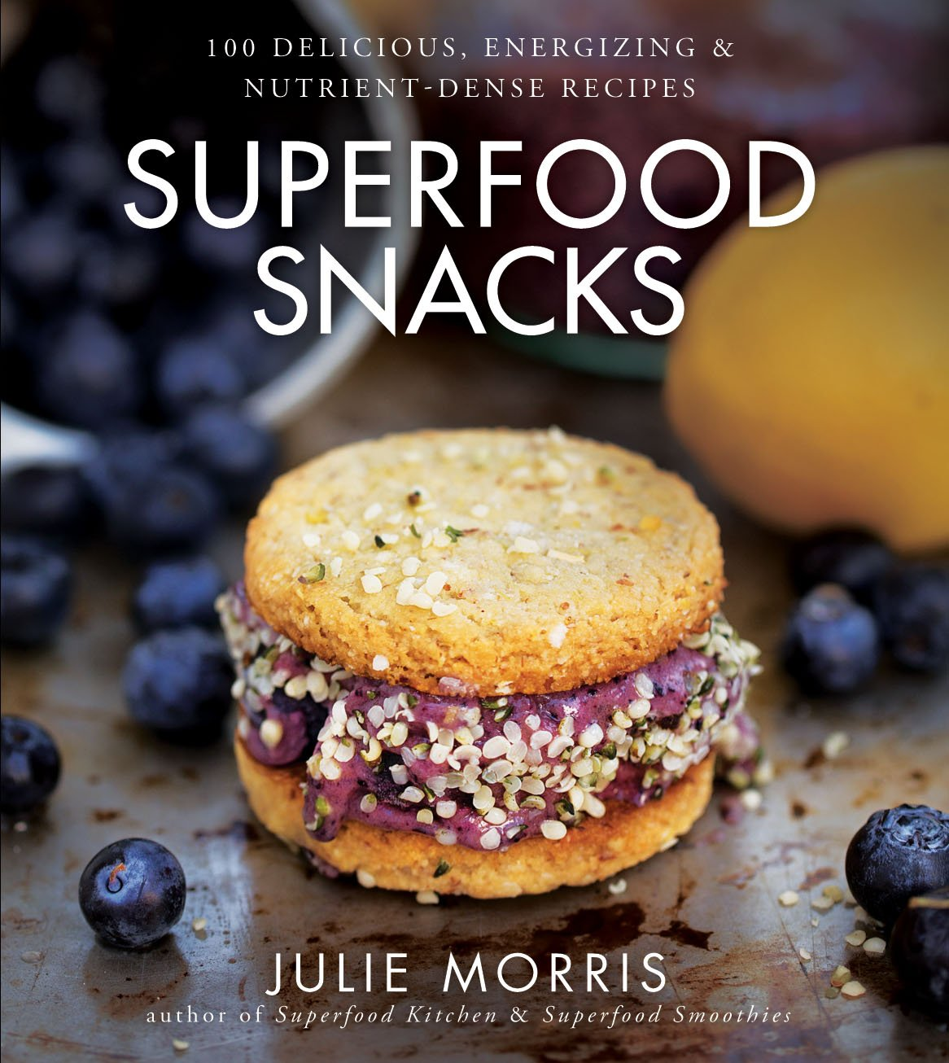
中文书名：《超级食物之零食：100种美味、提神、富含营养的食谱》
英文书名：Superfood Snacks: 100 Delicious, Energizing & Nutrient-Dense Recipes (Superfood Series)
作 者：Julie Morris
出 版 社：Sterling
代理公司：ANA
页 数：224页
出版时间：2015年5月
代理地区：中国大陆、台湾
审读资料：电子稿
类 型：生活

内容简介：

富含蛋白质的曲奇。有助平衡血糖的薄荷薄饼干。富含防衰老抗氧化剂松露巧克力。有这么多好处，你对零食必会另眼相看！茱莉·莫里斯（Julie Morris），畅销书《超级食物之厨房》（Superfood Kitchen）和《超级食物之冰沙》（Superfood Smoothies）（均由斯特林出版社出版）的作者，她证明了“值得渴求疗法”也可以使非常健康的。具有革命性的超级食物，诸如奇异子、阿萨伊果和玛咖，将整个食品配料结合在100种食谱中，这些食谱创造性的将“内疚”快乐转换成了不可思议的富含优质营养的零食。从例如“每碗浆果奶昔”（Every Berry Smoothie Bowl）这样的超级食物备用品，到例如“马基薄荷松露”（Maqui Mint Truffles）或是“布鲁塞尔发芽薯片”（Brussels Sprout Crisps）这样的不可错过的冒险食物，所有这些零食和甜点对整个家庭来说都是充满营养、欢乐和能量的。

作者简介：

茱莉·莫里斯（Julie Morris）是一位居住在洛杉矶的天然食物厨师，是完全植物性食物和超级食物的倡导者。她在天然食物产业已经有将近十年的工作经历，曾经从事过食谱开发员、写手、烹饪节目主持人、“纳维达斯自然公司”的代言人和行政主厨，那是一家专门从事百分百有机超级食物的公平贸易公司。她的任务很简单：分享食谱和营养秘诀，使一种充满活力的健康生活方式既容易实现又美味无比。要了解更多有关茱莉和超级食物的内容请访问juliemorris.net。

谢谢您的阅读！
请将回馈信息发至：俞晓宁（Winnie Yu）
安德鲁﹒纳伯格联合国际有限公司北京代表处
北京市海淀区中关村大街甲59号中国人民大学文化大厦1705室, 邮编：100872
电话：010-88810959
传真：010-82504200
Email: winnie@nurnberg.com.cn
网址：www.nurnberg.com.cn
微博：http://weibo.com/nurnberg
豆瓣小站：http://site.douban.com/110577/

